实验报告
专业：____信息工程_____
姓名：_________
学号：______
日期：___2025.11.25___
地点：____东4-216____

课程名称：___电子电路设计实验Ⅰ___指导老师：___施红军 叶险峰 邓靖靖___成绩：__________________
实验名称：____Orcad软件使用练习____实验类型：______探究型______同组学生姓名：____
一、实验目的
1．了解OrCAD套件中的Capture和PSpiceA/D软件的常用菜单和命令的使用。
2．掌握OrCAD中Capture软件的电路图输入和编辑方法。
3．学习OrCAD中PSpiceA/D软件的分析设置、仿真、波形查看的方法。
4．学习半导体器件特性、电路特性的仿真分析方法。

二、实验任务与要求
1．在OrCAD Capture中输入二极管特性测试电路，并设置合适的分析方式及参数，在OrCAD PSpiceA/D中仿真分析二极管的伏安特性。
2．在直流分析中设置对温度的次要分析，仿真分析二极管在不同温度下的伏安特性。
3．将二极管特性测试电路中的电源Vs用VSIN元件代替，并设置合适的元件参数，在OrCAD PSpiceA/D中仿真分析二极管两端的输出波形。
4.在OrCAD Capture中输入桥式整流电路，并查看输出波形。
5.在OrCAD Capture中输入稳压二极管电路，观察交流电压信号经过两个对头放置的稳压二极管后的输出波形情况。

三、实验原理
以OrCAD/PSpice软件为仿真平台，通过系统设置直流扫描、参数扫描和瞬态分析等不同的工程分析方法，将半导体二极管的核心物理特性（非线性、温度敏感性）、基本功能（整流）以及由其构成的典型应用电路（整流桥、限幅器）的工作机理进行可视化、定量化的探究与验证，从而贯通从器件模型到电路行为的电子设计自动化学习路径。
具体分析如下：
1、直流分析与参数扫描原理
（1）二极管伏安特性与DC分析原理：二极管的核心特性是其单向导电性及非线性的电流-电压关系。在PSpice中，通过DC Sweep分析，可以精确地模拟一个从负到正变化的直流电压源（Vs）加在二极管上的过程。
（2）温度影响与参数扫描原理：半导体器件的特性对温度敏感。在DC分析的基础上，引入温度作为次要扫描参数。仿真器内置的二极管模型包含了温度相关的物理参数。通过设置一个温度范围进行扫描，仿真器会自动在每一个温度点下重复进行DC分析，最终在一张图中叠放多条特性曲线，清晰揭示温度升高导致正向导通电压下降、反向饱和电流增大的物理规律。
2、时域（瞬态）分析原理
（1）通过将直流源替换为正弦源，可以仿真二极管在交流信号下的行为，观察其整流作用——输出波形中只剩下正弦波的正半周，直观演示了非线性器件对波形的影响。
（2）桥式整流电路是利用四个二极管组成的电桥实现全波整流的经典电路。无论输入正弦波处于正半周还是负半周，负载电阻上都能得到方向相同的直流电压。仿真波形能清晰展示输入交流波形与输出单向脉动波形的对比。
3、两个背靠背连接的稳压二极管构成一个双向限幅电路。当交流输入电压的幅度低于任一稳压管的击穿电压时，它们均不导通，输出跟随输入；当输入电压正向或负向超过击穿电压加上一个导通压降时，对应的稳压管被击穿导通，从而将输出电压“钳位”在击穿电压值附近。通过瞬态分析观察输入正弦波与输出被“削顶”和“削底”的波形，可以生动地理解非线性电路对信号幅度的限制作用。

四、实验方案设计与参数计算
（4.1 实验方案总体设计、4.2 各功能电路设计与计算、4.3完整的实验电路……）
实验电路如下：
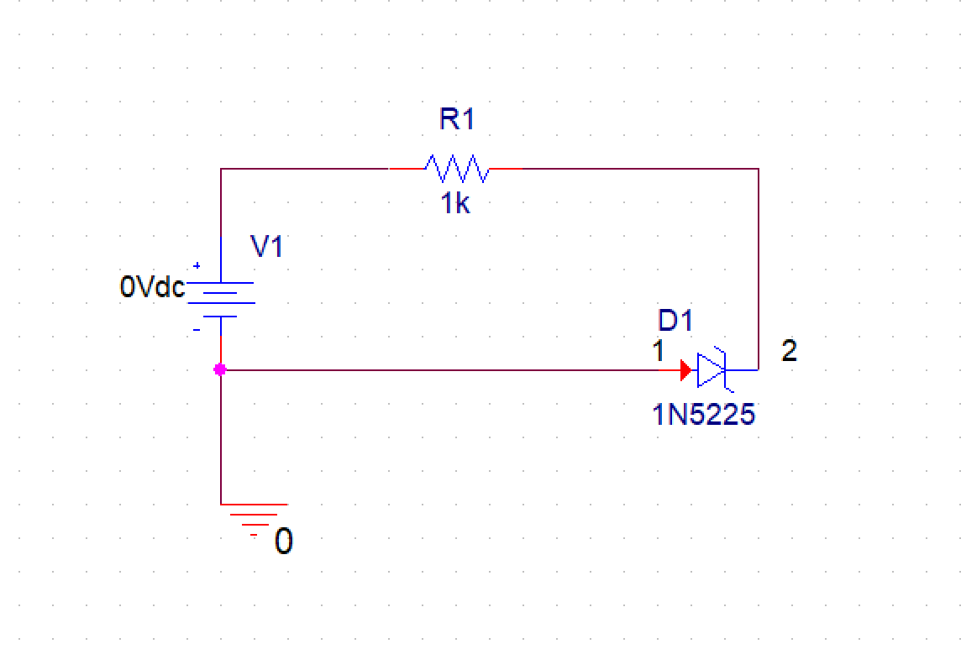
图1 PSpice直流分析电路图
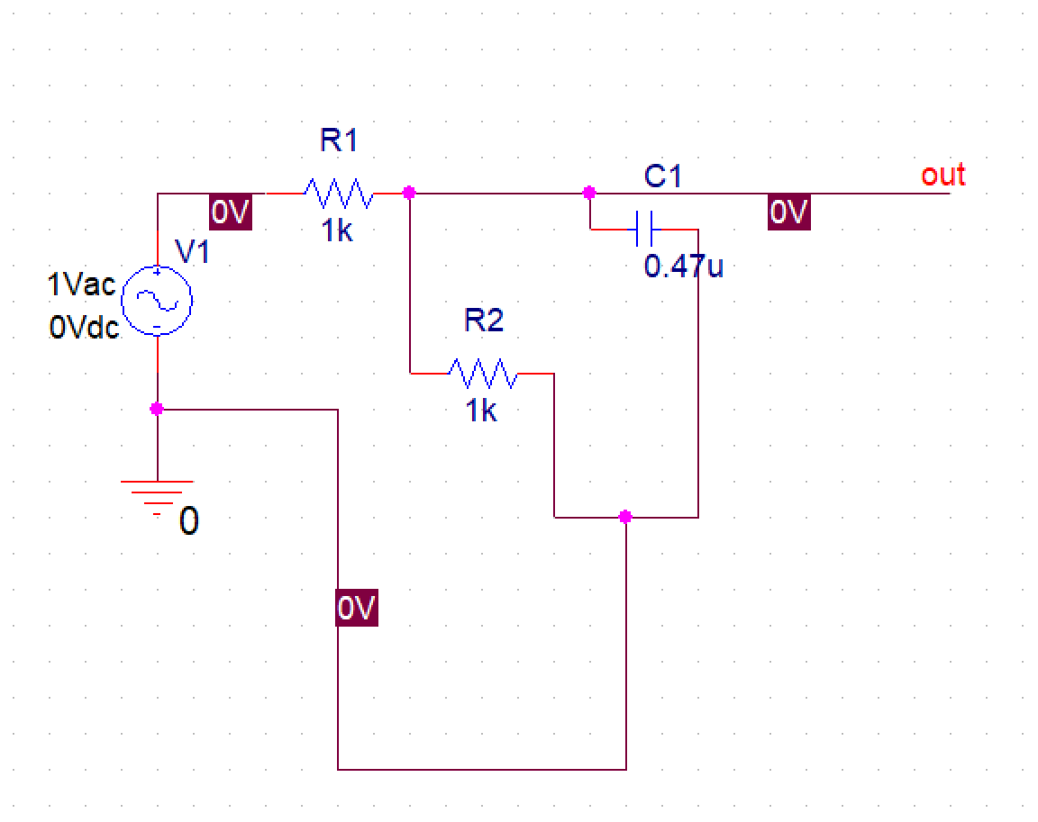
图2 PSpice交流分析电路图
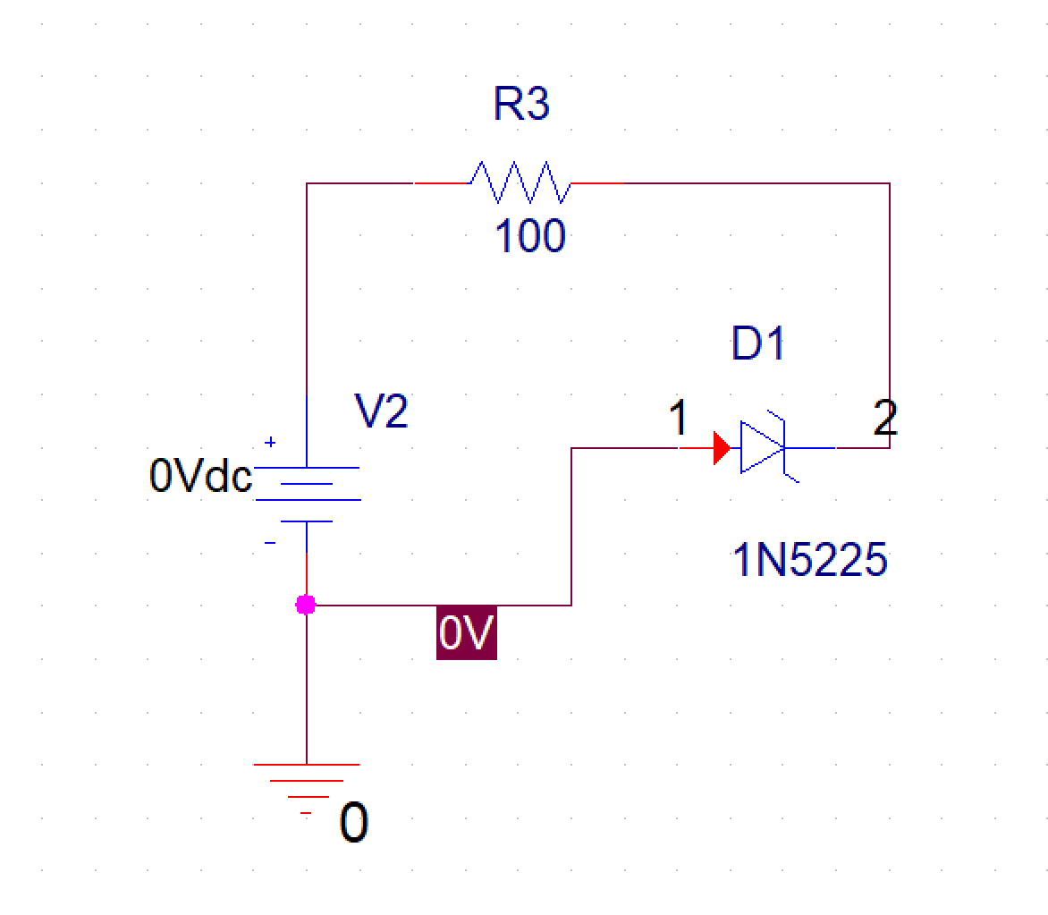
图3 PSpice温度分析电路图
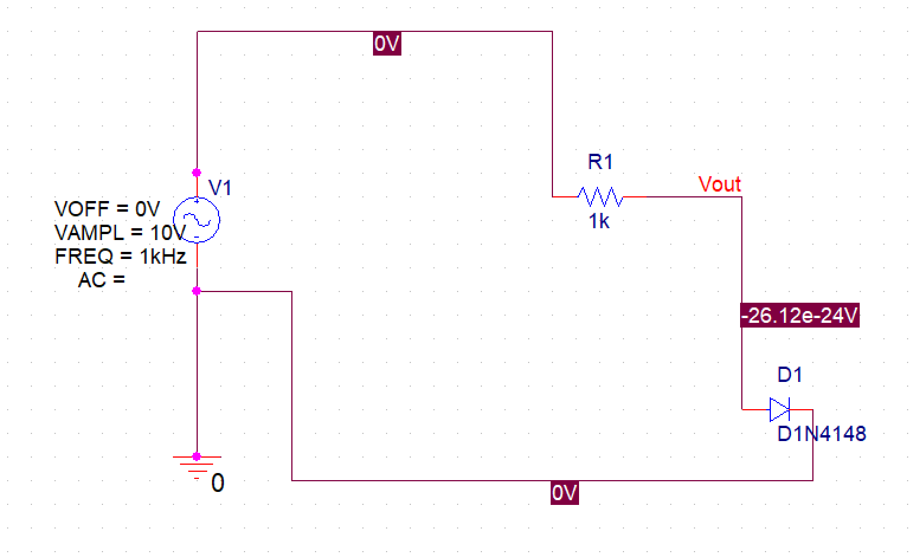
图4 二极管特性的仿真分析电路图
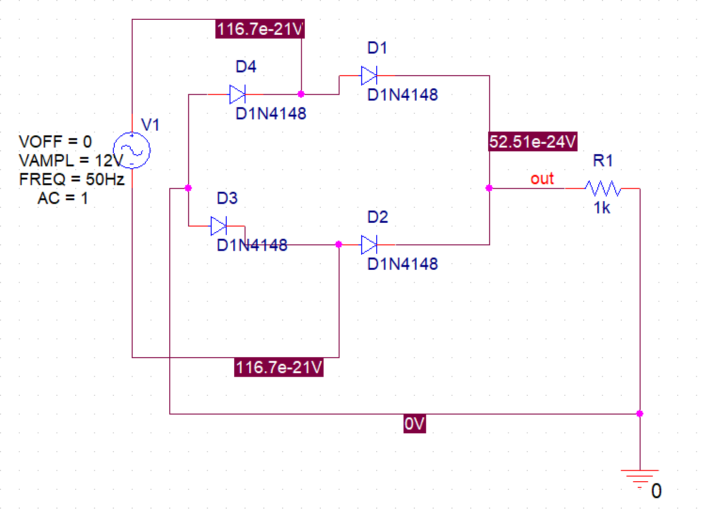
图5 桥式整流电路电路图
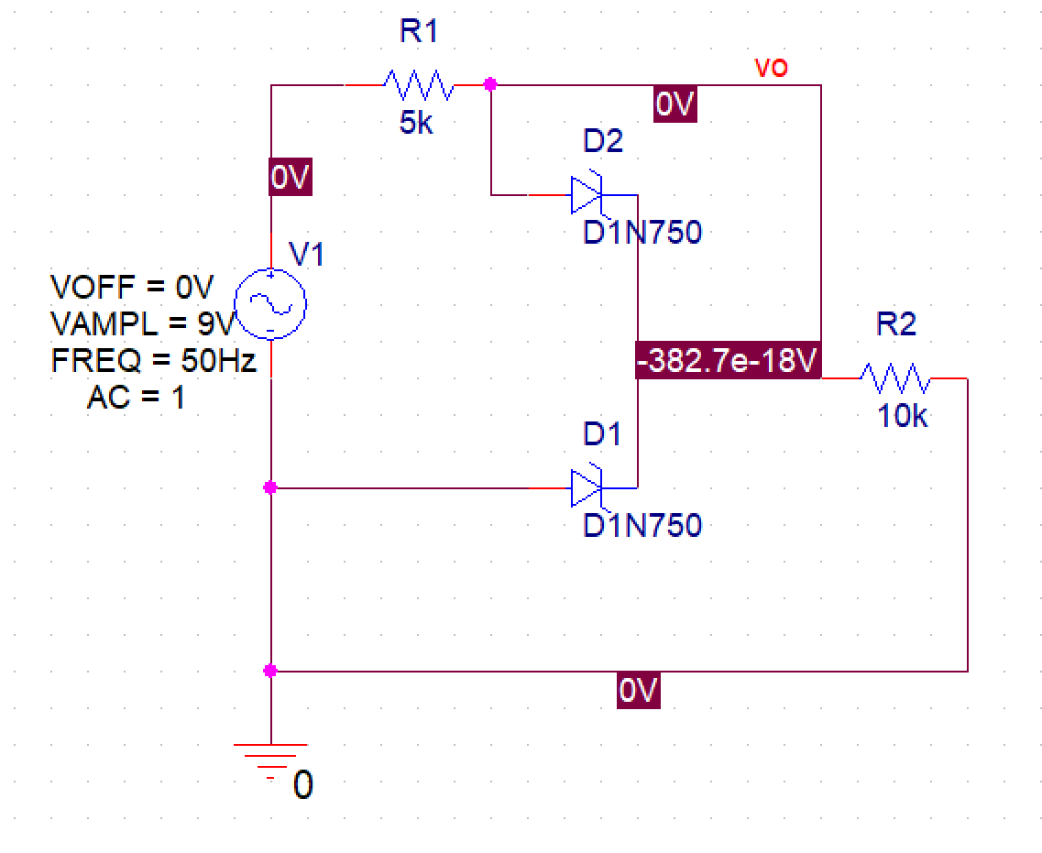
图6 稳压二极管电路电路图
五、实验仪器设备
硬件为个人计算机
软件为OrCAD套件

六、实验步骤、调试过程、实验数据记录
1、PSpice直流分析
图1-1 PSpice直流分析仿真结果图
分析：
当输入电压V1较小时，稳压二极管处于反向截止状态（未达到击穿电压），此时稳压管两端的电压会随V1线性增长；当输入电压V1上升至约3.0V时，稳压二极管达到齐纳击穿电压，进入反向击穿区。此时尽管V1继续增大，但其两端电压基本保持稳定，维持在3.0V左右，这符合稳压二极管的稳压特性。
2、PSpice交流分析
图2-1 PSpice交流分析仿真结果图
分析：
在频率f＜100Hz左右时，处于通带阶段，输出电压基本稳定在较高值（约500mV），说明低频信号能顺利通过电路，这符合低频时电容阻抗大不会对信号造成明显衰减的特性；在100Hz＜f＜10kHz时，处于过渡阶段，输出电压随频率升高明显下降，说明信号开始被衰减；在f＞10kHz后，处于阻带阶段，输出电压快速下降并趋近于0，说明高频信号被大幅抑制，这符合高频时电容容抗极小，大部分信号被电容对地导通，几乎无信号输出的特性。

3、PSpice温度分析：
图3-1 PSpice温度分析仿真结果图
分析：
曲线阶段分析：
①低电压区（输入电压<3.0V）：
各温度曲线均随输入电压线性上升，此时二极管处于正向导通初期。
②导通饱和区（输入电压>3.0V）：
各曲线逐渐趋于平缓，说明二极管已充分导通。
三支曲线对比：
①相同输入电压下，绿色曲线的二极管正向电压V(D1:1)最低，蓝色曲线的V(D1:1)最高——说明绿色曲线对应较高温度，蓝色曲线对应较低温度。
②温度越高的曲线（如绿色），在相同电流下，正向导通电压越低，符合二极管“正向电压随温度升高而减小”的物理特性。
4、二极管特性的仿真分析
（1）
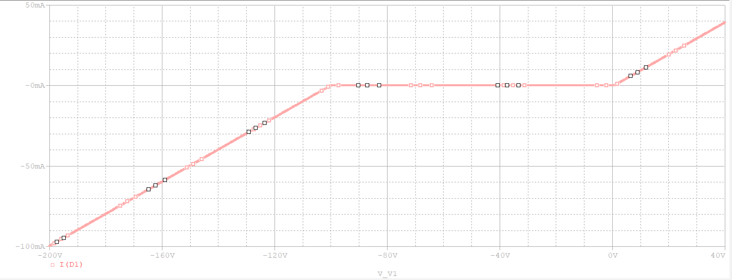
图4-1 I(D1)与电压源V1之间的关系
分析：
当V1为反向电压（横轴左侧负值区域）时，V1绝对值增大到一定程度（约-100V），二极管进入反向击穿区，此时I(D1)稳定在固定值；当V1为正向电压（横轴右侧正值区域）时，V1增大，二极管正向导通，I(D1)随V1急剧上升，这符合符合正向导通的特性。
（2）
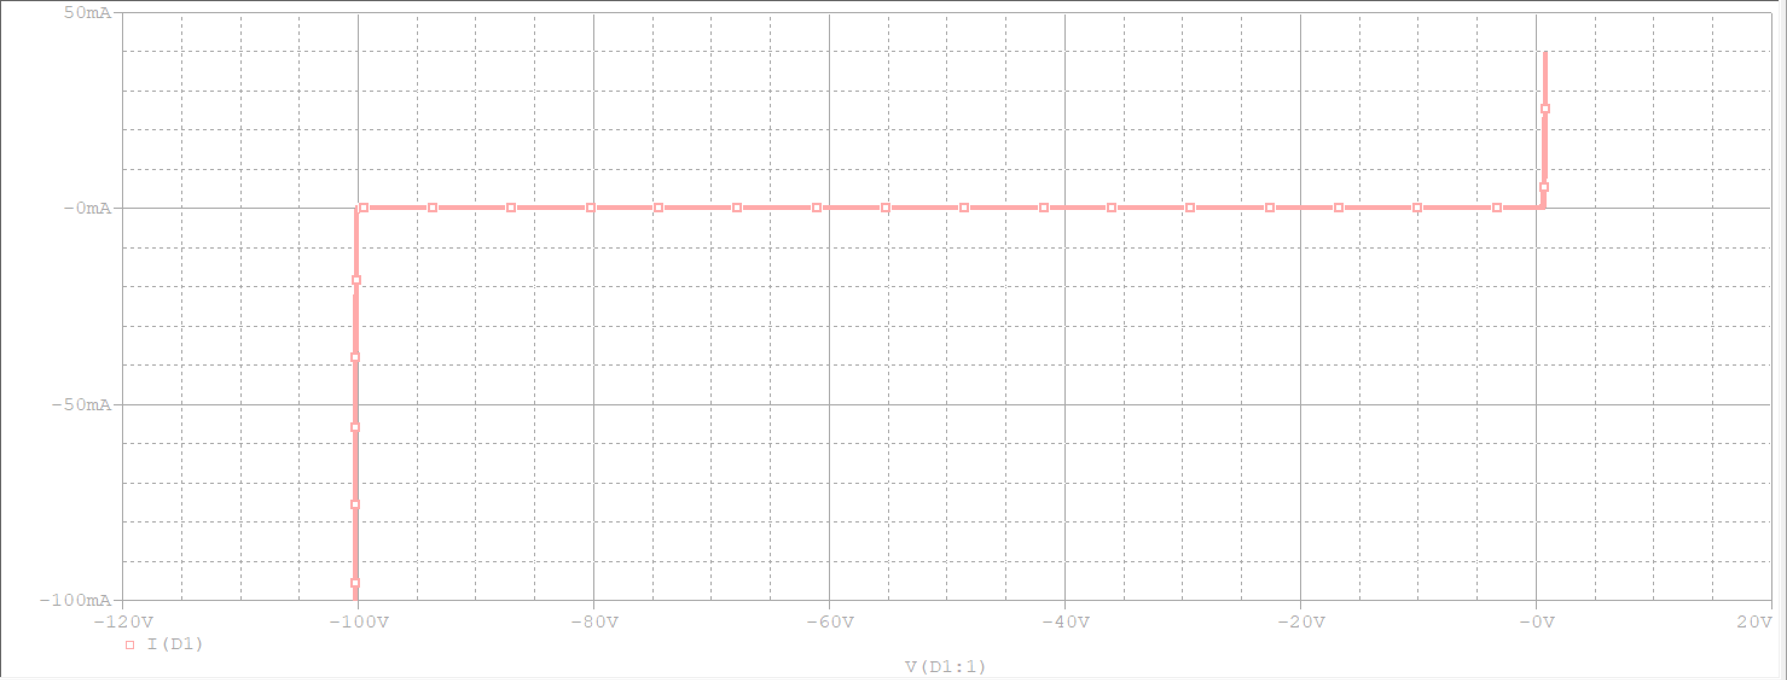
图4-2 二极管的伏安特性曲线
分析：
①反向击穿区（横轴左侧大负值区域）：二极管反向电压超过击穿电压，I(D1)（反向电流）突变后稳定，此时二极管两端电压基本不变；
②反向截止区（横轴左侧小负值区域）：反向电压绝对值减小，I(D1)极小且稳定（二极管近似开路）；
③正向导通区（横轴右侧正值区域）：正向电压超过导通电压后，I(D1)随电压飞速增长（二极管进入导通状态）。
图线很好地验证了PN结的单向导电性与反向击穿特性。
（3）
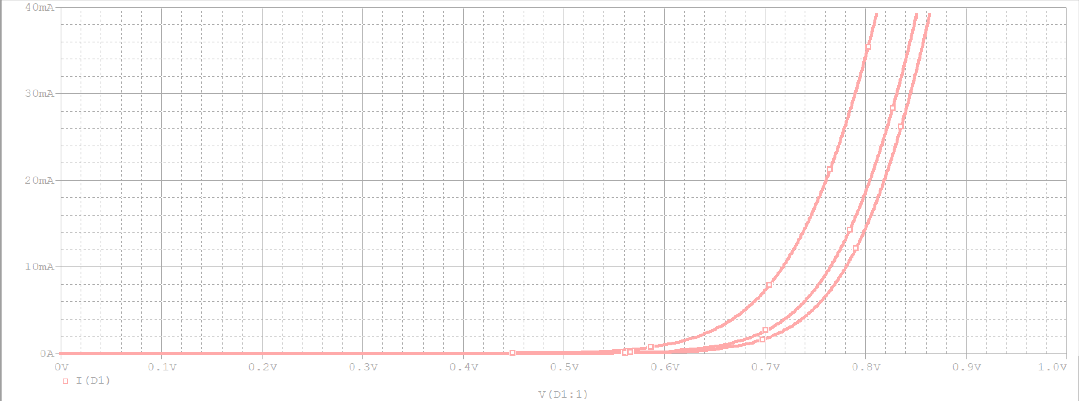
图4-3 二极管在不同温度下的伏安特性曲线
分析：
由图可见，图中更靠左的曲线，对应相同I(D1)时V(D1:1)更低；
得到结论，温度越高，相同正向电流下的导通电压越小

（4）
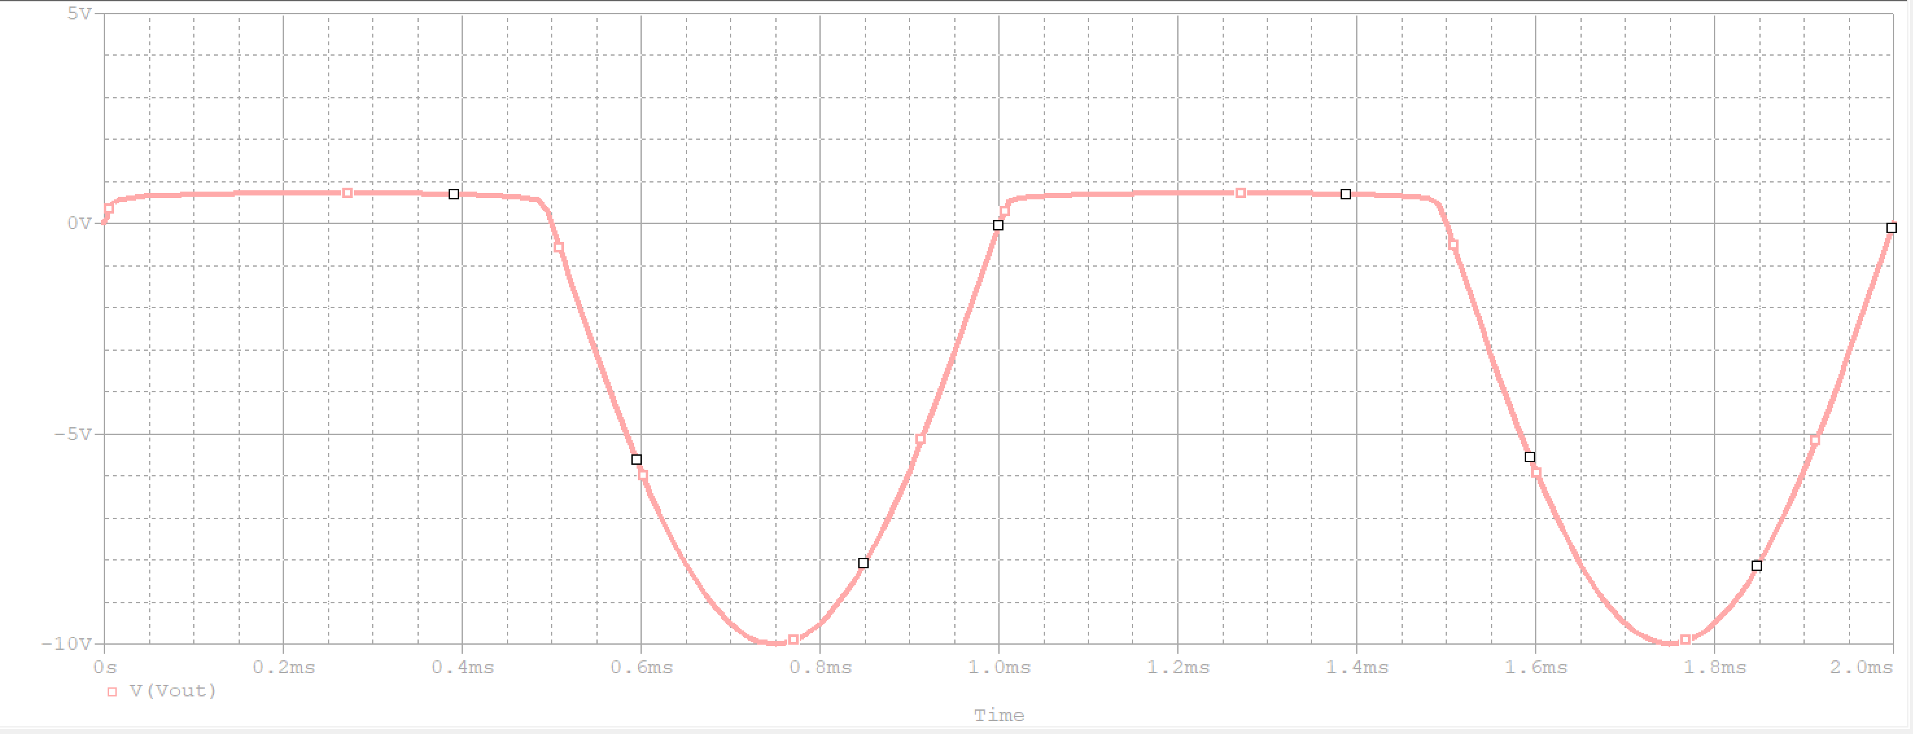
图4-4 二极管两端的电压波形
分析：
输入是周期性正弦信号，二极管仅在正向偏置的半周期导通，反向偏置的半周期截止，因此输出波形是半波脉动直流。
这是二极管半波整流功能的典型输出，验证了“二极管只允许单方向电流通过”的核心特性。
5、桥式整流电路
图5-1 桥式整流电路仿真结果图
分析：
该仿真结果符合桥式整流的原理，成功将交流信号转换为全波脉动直流，相比半波整流提高了电能利用率。
①由图可知，纵轴电压始终为正值，说明输入交流的负半周被二极管反转成了正方向电压，实现了全波利用
②由图可知，桥式整流后的脉动周期为10ms。而由50Hz可知输入交流的周期为20ms，这符合“输出脉动频率是输入交流的2倍”的特性。

6、稳压二极管电路（瞬态分析）
图6-1 稳压二极管电路仿真结果图
分析：
由图像可知，波形保留了输入信号的周期特性，但正负峰值被削平，稳定在±5V左右。而原峰值应为9V，这说明该电路实现了限制信号幅度的功能。

七、心得与体会
本次OrCAD软件使用练习实验，通过五个循序渐进的小实验，我完成了一次从器件特性认知到基本电路功能验证的完整电子设计自动化初体验。实验虽以软件操作为主线，但其内涵远不止于熟悉几个菜单命令，它更像一座桥梁，将抽象的电路理论、数学模型与直观的波形、曲线连接起来，让我对电子工程的分析与设计方法有了更深刻的认识。在使用过程中，我从一开始的陌生到后来的熟练花费了较多时间。但是通过自己的思考与试错一步步解决了许多小问题，例如弄清楚不同trace的区别与联系，修改图线的颜色和宽度使其更美观，还有不同元件的快速查找以及对比分析……这让我学到了很多，也收获了很大的成就感。总而言之，这次试验让我认识到，以OrCAD/PSpice为代表的EDA工具，其核心价值在于它极大地压缩了从概念到验证的周期，降低了试错成本，使我们能够将更多精力集中于电路原理的洞察与创新设计上。通过这次练习，我已经掌握了利用EDA工具进行基本电路特性探究和功能验证的流程与方法。这为我后续学习更复杂的模拟/数字电路、乃至进行简单的电子系统设计打下了坚实的基础。

八、思考题
1．OrCAD 软件在电路分析及设计过程中起什么作用？
答：主要作用如下：
①原理图设计：使用Capture模块，可以像绘制图纸一样，直观、规范地创建和编辑电路原理图。
②电路仿真验证：使用PSpice模块，可以在实际制作物理电路板之前，对设计进行“虚拟测试”，验证电路功能的正确性，分析电路的直流、交流、瞬态等特性，进行参数扫描、温度分析等，优化电路性能。
③设计与生产衔接：设计完成的原理图可以直接用于生成网络表，为后续的PCB布局布线提供精确的连接关系，是连接设计与制造的桥梁。
2．用OrCAD软件对电路进行仿真分析时，是否要求每个节点必须有标号？在电路中设置节点标号有何作用？
答：
（1）不是。在PSpice仿真时，软件会自动为电路中所有未命名的连接点生成一个内部节点编号；
（2）主动设置节点标号的主要作用有：
①方便结果查看：在Probe波形查看器中，可以直接通过节点标号来选择要观察的信号
②提升设计可读性：在复杂电路中，清晰的标号有助于理解电路功能。
③模块间连接：在层次化设计中，标号是连接不同设计页面的关键。
3．用 OrCAD 的 PSpice A/D 中的 Probe 图形后处理程序查看图形时，对于不同的分析设置，其缺省的横坐标是哪个变量？
答：在Probe中查看图形时，横坐标的缺省变量会根据你执行的主要分析类型自动确定。
例如：直流扫描分析时，横坐标默认为扫描的电压源或参数；瞬态分析时，横坐标默认为时间；而交流扫描分析时，横坐标默认为频率；在直流工作点分析时，此分析没有扫描，Probe通常显示一个数据表格，而不是波形图。
4．在仿真分析二极管特性测试电路的电压波形时，若瞬态分析不设置 Maximum step size 参数，则结果会出现什么情况？
答：可能会出现以下情况：
①波形不光滑或失真：对于变化剧烈的信号（如开关瞬间、高频振荡），仿真器可能因步长过大而错过关键细节，导致波形呈现锯齿状、阶梯状或得出错误结果。
②仿真时间可能更长：在某些复杂非线性电路（如含有二极管的开关电路）中，过大的初始步长可能导致计算不收敛，仿真器需要反复尝试减小步长，反而增加总计算时间。
装 订 线

